
МИНОБРНАУКИ РОССИИ
Федеральное государственное бюджетное образовательное учреждение высшего образования
«МИРЭА - Российский технологический университет»

РТУ МИРЭА
Институт искусственного интеллекта Кафедра системной инженерии

КУРСОВАЯ РАБОТА
по дисциплине
«Верификация и валидация системных решений»
Тема курсовой работы: «Верификация и валидация системных решений для системы управления на железнодорожном переезде»
Обучающийся группы КСМО-02-23 Кударенко С.А.
подпись обучающегося
Руководитель курсовой работы
Преподаватель Соседко К. А.
подпись руководителя
Работа представлена к защите | « » 20 г.
«Допущен к защите» | « » 20 г.

Москва 2025
1


МИНОБРНАУКИ РОССИИ
Федеральное государственное бюджетное образовательное учреждение высшего образования
«МИРЭА – Российский технологический университет»
РТУ МИРЭА
Институт искусственного интеллекта Кафедра системной инженерии

УТВЕРЖДАЮ
Заведующий
кафедрой СИ А.С. Королев
« » 20 г.
ЗАДАНИЕ
на выполнение курсового проекта
по дисциплине «Верификация и валидация системных решений»
Обучающийся Филяев Сергей Олегович

Шифр 23К1340 Группа КСМО-02-23_
Вариант № 16
1. Тема: Верификация и валидация системных решений для системы управления движением на
железнодорожном переезде.
2. Исходные данные:
- ГОСТ Р 57193— 2016 Системная и программная инженерия. процессы жизненного цикла систем;
- ГОСТ Р 59792-2021 Национальный стандарт Российской Федерации. Информационные технологии. Комплекс стандартов на автоматизированные системы. Виды испытаний автоматизированных систем"
- Королев А.С. «Инструментарий моделе-ориентированной системной инженерии: учебное пособие».
3. Перечень вопросов, подлежащих разработке, и обязательного графического материала:
- Постановка задач, формулировка цели, описание объекта и предмета исследования.
- Разработка плана верификации.
- Разработка программы и методики испытаний.
- Разработка отчета о верификации.
- Формирование пояснительной записки к курсовому проекту.
4. Срок представления к защите курсового проекта: до « » 20 г.
Задание на курсовой проект выдал | « » 20 г. |  | ( )
Задание на курсовой  проект получил | « » 20 г. |  | ( )

2

Введение

Интеллектуальная система управления движением на перекрёстке (ИСУДП) представляет собой комплекс программных и аппаратных решений, которые анализируют транспортные потоки в реальном времени, регулируют светофорные фазы и оптимизируют движение транспорта и пешеходов. Применение таких технологий способствует снижению пробок, уменьшению количества дорожно-транспортных происшествий и повышению общей пропускной способности перекрёстков.
Целевой системой данной работы является интеллектуальная система управления движением на перекрёстке.

Контекстная диаграмма

На рисунке 1.1 изображена контекстная диаграмма, содержащая целевую систему
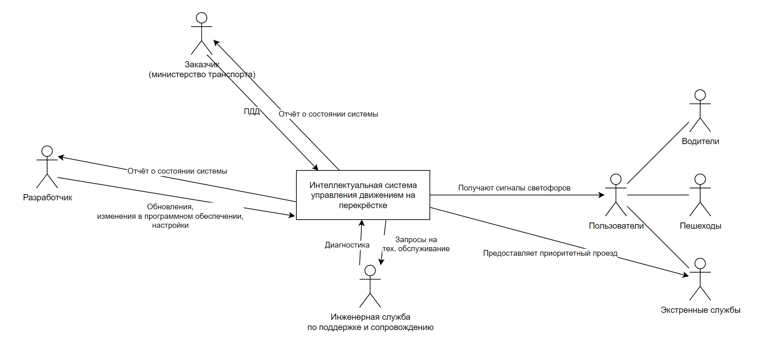

Рисунок 1.1 – Контекстная диаграмма
Система: макет автоматизированного стенда для контроля порога захвата лазерного гироскопа.
Границы системы: система охватывает измерение порога захвата лазерных гироскопов.
Цели системы:
- улучшение точности измерения порога захвата лазерного гироскопа;
- уменьшение времени затрачиваемое на измерение.

Процесс деятельности
Описание процесса деятельности приведено на рисунке 1.2

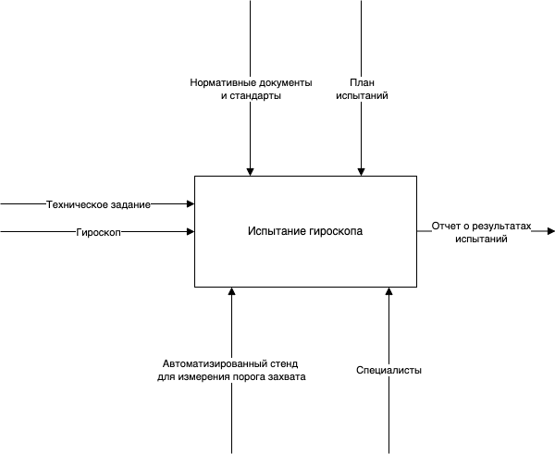
Рисунок 1.2 – Контекстная диаграмма процесса деятельности

Декомпозиция процесса (IDEF0)
Декомпозиция процесса деятельности приведена на рисунке 1.3

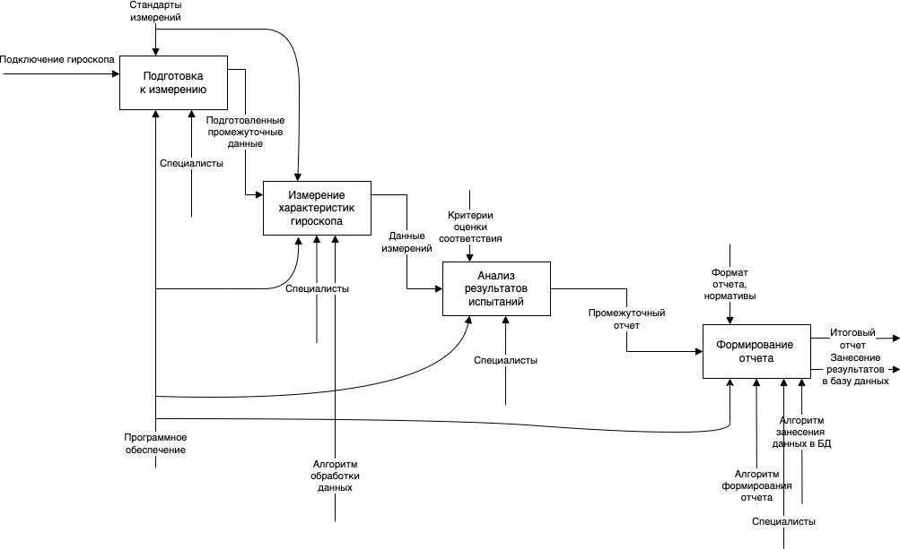
Рис 1.3. – Диаграмма декомпозиции первого уровня

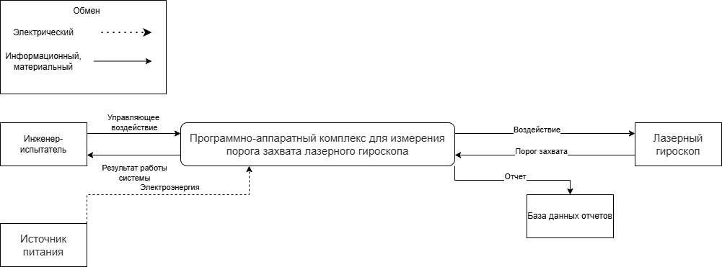
Рисунок 1.4 – Диаграмма системы как черного ящика

Моделирование системы на уровне анализа применения
Список заинтересованных сторон, их проблем, потребностей, целей и требований
Таблица 1.1 заинтересованные стороны
ID | ЗС
ST.01 | Участники дорожного движения
ST.02 | ГИБДД
ST.03 | Департамент транспорта
ST.04 | Инженерная служба
ST.05
ST.06

Таблица 1.2 Классификация ЗС
ID | ЗС | Сила | Легитимность | Важность | Класс ЗС
ST.01.1 | Водители | Нет | Нет | Да | Требующий
ST.01.2 | Пешеходы | Нет | Нет | Да | Требующий
ST.01.3 | Экстренные службы | Нет | Нет | Да | Требующий
ST.02 | Заказчик (Министерство транспорта) | Да | Да | Да | Безусловный
ST.03 | Разработчик (Подрядчик) | Нет | Да | Нет | Самостоятельный
ST.04 | Инженерная служба по поддержке и сопровождению | Нет | Да | Нет | Самостоятельный

У заинтересованных сторон есть определенные проблемы, которые необходимо решить
Проблема ЗС таблица 1.3
ID | Проблема | Трассировка
StPr.01 | Высокий риск столкновений на перекрёстке | ST.01  ST.02  ST.03
StPr.02 | Длительное ожидание на перекрёстке и заторы | ST.01.1
StPr.03 | Невозможность безопасно пересечь дорогу на перекрёстке в условиях неупорядоченного автомобильного движения | ST.01.2
StPr.04 | Задержки при прохождении перекрёстков в чрезвычайных ситуациях | ST.01.3
StPr.05 | Невозможность с обеспечением высокой точности работы системы в сложных погодных условиях, таких как дождь, снег и туман | ST.03
StPr.06 | Невозможность оперативного обслуживания и устранения неисправностей | ST.04

Проблемы приводят к появлению у заинтересованных сторон потребностей
Потребность ЗС таблица 1.3
ID | Потребность | Трассировка к ЗС | Трассировка к проблемам ЗС
StN.01 | Снижение вероятности столкновений на перекрёстке | ST.01, ST.02 | StPr.01
StN.02 | Минимизация времени ожидания на перекрёстке | ST.01.1 | StPr.02
StN.03 | Безопасное пересечение перекрёстка | ST.01.2 | StPr.03
StN.04 | Беспрепятственный проезд через перекрёсток для экстренных служб с предоставлением приоритета движения и освобождением дороги при их приближении | ST.01.3 | StPr.04
StN.05 | Высокая точность работы системы в любых погодных условиях для обеспечения стабильности управления движением в дождь, снег и туман | ST.03 | StPr.06
StN.06 | Оперативное обслуживание и устранение неисправностей | ST.04 | StPr.07

Для решения указанных проблем ЗС, необходимо определить цели, которые необходимо достичь
Цель таблица 1.4
ID | Цель | Трассировка
StG.01 | Минимизировать вероятность аварий на перекрёстке. | StPr.01
StG.02 | Сократить время ожидания на перекрёстке | StPr.02
StG.03 | Обеспечить безопасное пересечение пешеходов через перекрёсток. | StPr.03
StG.04 | Предоставить приоритет для спецтранспорта и служб экстренной помощи. | StPr.04
StG.06 | Обеспечить высокую точность работы системы в любых погодных условиях для обеспечения стабильности управления движением в дождь, снег и туман | StPr.06
StG.07 | Обеспечить возможность оперативного обслуживания и устранения неисправностей | StPr.07
На основе потребностей были выявлены требования ЗС
Требования таблица 1.5
ID | Требование | Трассировка
StR.01 | Система должна динамически регулировать время работы светофоров в зависимости от плотности дорожного трафика. | StN.01  StN.02  StN.03
StR.02 | Система должна заранее засекать транспортные средства спецслужб и предоставлять им приоритетный проезд через перекрёсток. | StN.04
StR.03 | Система должна иметь высокую точность работы в любых погодных условиях | StN.05
StR.04 | Система должна иметь возможность оперативного обслуживания | StN.06

Возможности применения (Operational Capabilities)
На основе выявленных требований ЗС определены возможности применения, которые должны будут выполняться при помощи проектируемой системы
Таблица 2- возможности применения
ID | Возможность применения | Трассировка
ОС.01 | Оптимизация работы светофоров в реальном времени на основе текущей плотности трафика. | StR.01
ОС.02 | Приоритетное управление движением спецтранспорта. | StR.02
ОС.03 | Обеспечение стабильной работы системы в любых погодных условиях. | StR.03
ОС.04 | Обеспечение оперативного технического обслуживания системы. | StR.04

Системные возможности (Operational Capabilities)
Возможности применения, которые были определены на уровне анализа применения, перешли на уровень анализа потребностей в системе в системные возможности, представленные в таблице 9.

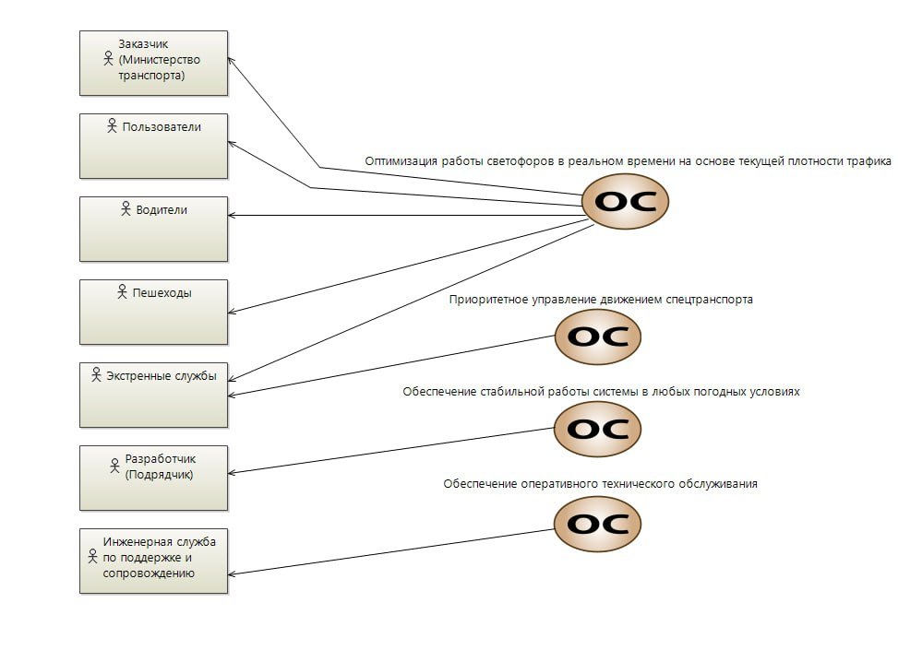

Рисунок 2.1 – Диаграмма операционных способностей

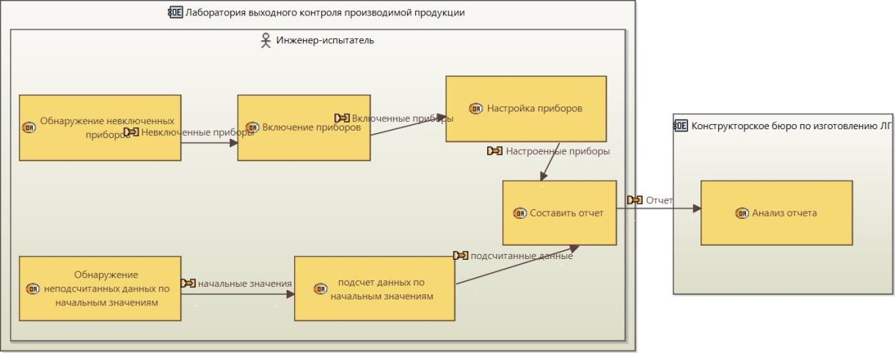

Рисунок 2.2 – Диаграмма архитектуры операций
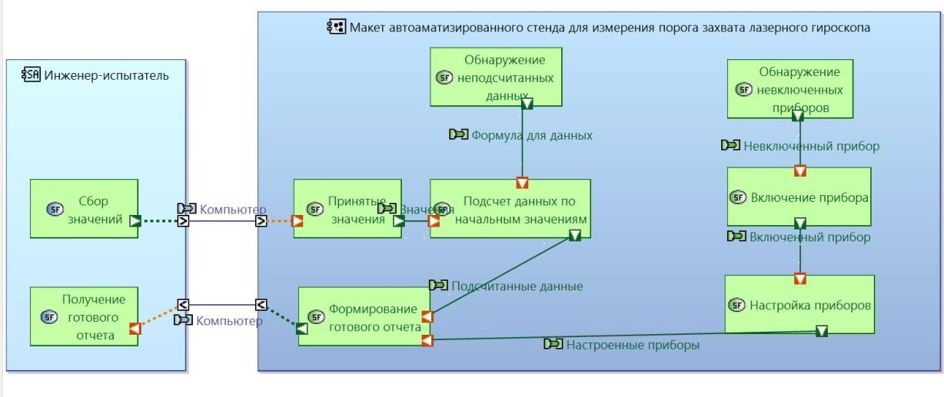

Рисунок 2.3 – Архитектурная диаграмма на уровне анализа назначения системы

Далее, в таблице 12 представлены метрики достижения цели
Таблица 12.Метрики достижения цели
Идентификатор | Метрика достижения цели | Ед. измерения | Мин. значение | Макс. значение | Жел. значение | Трассировка
M.1 | Количество ДТП на перекрёстке в месяц | ед. | 0 | 5 | 1 | StG.01
M.2 | Среднее время ожидания на перекрёстке | сек | 10 | 60 | 20 | StG.02
M.3 | Среднее время перехода пешехода через перекрёсток | сек | 10 | 30 | 15 | StG.03
M.4 | Время предоставления приоритета спецтранспорту | сек | 5 | 15 | 7 | StG.04
M.5 | Точность работы системы в сложных погодных условиях | % | 80 | 100 | 95 | StG.06
M.6 | Время реакции на неисправность системы | мин | 5 | 60 | 15 | StG.07

Далее, в таблице 13 представлены функции системы.
Таблица 13. Функции системы
ID | Формулировка | Трассировка
SF.01 | Динамическая регулировка времени работы светофоров в зависимости от плотности трафика | StR.01
SF.02 | Обработка данных для определения приоритетного проезда транспортных средств спецслужб | StR.02
SF.03 | Обеспечение работы системы при различных погодных условиях | StR.03
SF.04 | Обеспечение возможности быстрого доступа для обслуживания системы | StR.04

Далее, в таблице 14 представлены функциональные требования к системе.

Таблица 14. Функциональные требования к системе
ID | Формулировка | Трассировка на системные функции | Трассировка на ЗС
FR.1 | Система должна динамически регулировать время работы светофоров в зависимости от плотности дорожного трафика | SF.01 | ST.01
FR.2 | Система должна заранее засекать транспортные средства спецслужб и предоставлять им приоритетный проезд через перекрёсток | SF.02 | ST.01.3
FR.3 | Система должна обеспечивать высокую точность работы в любых погодных условиях | SF.03 | ST.03
FR.4 | Система должна обеспечивать возможность оперативного обслуживания | SF.04 | ST.04

Далее, в таблице 16 представлены требования к качеству.

Таблица 16. Требования к качеству
ID | Требование | Трассировка на системные функции | Трассировка на ЗС
Q.1 | Срок эксплуатации  системы должен быть не меньше 15 лет | Все системные функции | ST.03
Q.3 | Некорректные действия пользователей не должны приводить к  возникновению аварийной  ситуации | Все системные функции | ST.01
Q.4 | Допустимая относительная погрешность измерений не должна быть больше 5% | SF.03 | ST.01

Далее, в таблице 17 представлены требования к условиям функционирования

Таблица 17. Требования к условиям функционирования
ID | Формулировка требования | Трассировка на системные функции | Трассировка на ЗС
E0.1 | Система должна работать при температуре от -30°C до +50°C без потери функциональности. | Система должна работать при температуре от -30°C до +50°C без потери функциональности. | Система должна работать при температуре от -30°C до +50°C без потери функциональности.

Далее, в таблице 18 представлены требования к ограничениям на проектирование
Таблица 18.Ограничение на проектирование
ID | Формулировка требования | Трассировка на системные функции | Трассировка на ЗС
L.01 | Потребляемое системой напряжение должно находиться в диапазоне 220 В  ±10% | Все системные функции | ST.02
L.02 | Система должна работать на  персональном компьютере под управлением ОС Windows | Все системные функции | ST.02
L.03 | Стоимость системы должна быть не более 200000 рублей | Все системные функции | ST.02
L.04 | Система должна быть готова к  использованию не позднее 30.09.2025 | Все системные функции | ST.02

Далее, на рисунке 2.3 представлена система. Система состоит из подсистемы формирования и регистрации сигналов, подсистемы передачи сигналов,
подсистемы контроля и управления.
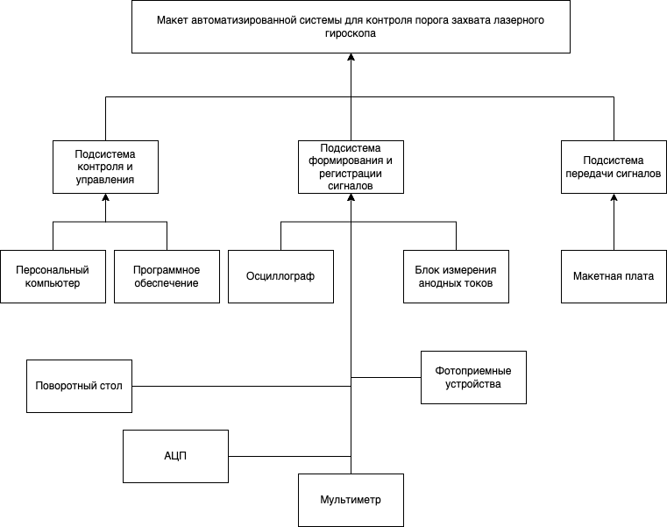

Рисунок 2.3 – Состав системы
Таблица 19. Матрица верификации
Требование | Метод верификации | Идентификатор теста | Пункт программы испытаний | Доказательный документ
FR.1 | Испытания | T1 | Проверка  обнаружения приборов | Протокол испытаний
FR.2 | Испытания | T2 | Проверка настройки приборов | Протокол испытаний
FR.3 | Испытания | T3 | Проверка точности измерений | Протокол испытаний
FR.4 | Испытания | T4 | Проверка передачи данных | Протокол испытаний
FR.5 | Испытания | T5 | Проверка подсчёта данных | Протокол испытаний

Требование | Метод верификации | Идентификатор теста | Пункт программы испытаний | Доказательный документ
FR.6 | Испытания | T6 | Проверка  формирования отчёта | Протокол испытаний
D.01 | Испытания | T7 | Проверка  формирования отчёта | Протокол испытаний
D.02 | Испытания | T8 | Проверка  регистрации типа гироскопа | Протокол испытаний
D.03 | Испытания | T9 | Проверка  сохранения данных | Протокол испытаний
Q.1 | Инспекция | T10 | Проверка срока эксплуатации | Акт проверки
Q.2 | Испытания | T11 | Проверка  устойчивости к сбоям | Протокол испытаний
Q.3 | Испытания | T12 | Проверка защиты от ошибок пользователя | Протокол испытаний
Q.4 | Испытания | T13 | Проверка  погрешности измерений | Протокол испытаний
E0.1 | Испытания | T14 | Проверка работы от сети 220 В | Протокол испытаний
E0.2 | Испытания | T15 | Проверка работы при температуре | Протокол испытаний
L.01 | Инспекция | T16 | Проверка  напряжения | Акт проверки
L.02 | Инспекция | T17 | Проверка ОС Windows | Акт проверки
L.03 | Инспекция | T18 | Проверка  стоимости системы | Акт проверки
L.04 | Инспекция | T19 | Проверка сроков готовности | Акт проверки

Тест-кейсы
Тест T1 — Проверка обнаружения не включенных приборов Идентификатор требования: FR.1
Предусловия: Система включена, но один или несколько приборов не подключены.
Шаги:
Запустить систему. Подождать 5 секунд.
Ожидаемый результат: Система выводит сообщение о не включенных приборах в течение 5 секунд.
Доказательный документ: Протокол испытаний. Тест T2 — Проверка настройки приборов Идентификатор требования: FR.2
Предусловия: Все приборы подключены и включены. Шаги:
Запустить систему.
Ввести параметры настройки приб оров. Нажать кнопку "Настройка".
Ожидаемый результат: Приборы настроены в соответствии с заданными параметрами.
Доказательный документ: Протокол испытаний. Тест T3 — Проверка точности измерений Идентификатор требования: FR.3
Предусловия: Приборы подключены и настроены. Шаги:
Запустить систему.

Провести измерение порога захвата гироскопа.
Сравнить результаты измерений с эталонными значениями. Ожидаемый результат: Погрешность измерений не превышает 1%. Доказательный документ: Протокол испытаний.
Тест T4 — Проверка передачи данных Идентификатор требования: FR.4
Предусловия: Данные измерений получены, но не обработаны. Шаги:
Запустить систему.
Провести измерение порога захвата гироскопа. Нажать кнопку "Передать данные".
Ожидаемый результат: Данные успешно переданы в модуль расчёта. Доказательный документ: Протокол испытаний.
Тест T5 — Проверка подсчёта данных Идентификатор требования: FR.5
Предусловия: Данные измерений переданы в модуль расчёта. Шаги:
Запустить систему.
Провести измерение порога захвата гироскопа. Нажать кнопку "Подсчитать данные".
Ожидаемый результат: Данные подсчитаны в течение 10 секунд. Доказательный документ: Протокол испытаний.
Тест T6 — Проверка формирования отчёта Идентификатор требования: FR.6
Предусловия: Данные измерений подсчитаны.

Шаги:
Запустить систему.
Провести измерение порога захвата гироскопа. Нажать кнопку "Сформировать отчёт".
Ожидаемый результат: Отчёт сформирован в течение 15 секунд. Доказательный документ: Протокол испытаний.
Тест T7 — Проверка формирования отчёта (данные) Идентификатор требования: D.01
Предусловия: Данные измерений подсчитаны. Шаги:
Запустить систему.
Провести измерение порога захвата гироскопа. Нажать кнопку "Сформировать отчёт".
Ожидаемый результат: Отчёт сформирован и содержит все необходимые данные.
Доказательный документ: Протокол испытаний. Тест T8 — Проверка регистрации типа гироскопа Идентификатор требования: D.02
Предусловия: Гироскоп подключен к системе. Шаги:
Запустить систему.
Ввести тип гироскопа в соответствующее поле. Нажать кнопку "Зарегистрировать".
Ожидаемый результат: Тип гироскопа успешно зарегистрирован. Доказательный документ: Протокол испытаний.

Тест T9 — Проверка сохранения данных Идентификатор требования: D.03
Предусловия: Данные измерений получены. Шаги:
Запустить систему.
Провести измерение порога захвата гироскопа. Нажать кнопку "Сохранить данные".
Ожидаемый результат: Данные успешно сохранены для дальнейшего анализа. Доказательный документ: Протокол испытаний.
Тест T10 — Проверка срока эксплуатации Идентификатор требования: Q.1
Предусловия: Система установлена и настроена. Шаги:
Проверить документацию на систему.
Убедиться, что срок эксплуатации указан как 15 лет.
Ожидаемый результат: Срок эксплуатации системы составляет не менее 15 лет.
Доказательный документ: Акт проверки.
Тест T11 — Проверка устойчивости к сбоям Идентификатор требования: Q.2
Предусловия: Система работает в штатном режиме. Шаги:
Имитировать сбой электропитания.
Проверить, сохранились ли данные после восстановления питания.
Ожидаемый результат: Данные не потеряны после сбоя.

Доказательный документ: Протокол испытаний.
Тест T12 — Проверка защиты от ошибок пользователя Идентификатор требования: Q.3
Предусловия: Система работает в штатном режиме. Шаги:
Ввести некорректные данные в систему. Попытаться запустить измерение.
Ожидаемый результат: Система выводит сообщение об ошибке и не допускает аварийной ситуации.
Доказательный документ: Протокол испытаний. Тест T13 — Проверка погрешности измерений Идентификатор требования: Q.4
Предусловия: Приборы подключены и настроены. Шаги:
Провести измерение порога захвата гироскопа. Сравнить результаты с эталонными значениями.
Ожидаемый результат: Погрешность измерений не превышает 5%. Доказательный документ: Протокол испытаний.
Тест T14 — Проверка работы от сети 220 В Идентификатор требования: E0.1
Предусловия: Система подключена к сети 220 В. Шаги:
Запустить систему.
Проверить, что система работает без сбоев.
Ожидаемый результат: Система работает стабильно.

Доказательный документ: Протокол испытаний. Тест T15 — Проверка работы при температуре Идентификатор требования: E0.2
Предусловия: Система находится в помещении с температурой от +15 до +35
°C.
Шаги:
Запустить систему.
Проверить, что система работает без сбоев.
Ожидаемый результат: Система работает стабильно. Доказательный документ: Протокол испытаний.
Тест T16 — Проверка напряжения Идентификатор требования: L.01
Предусловия: Система подключена к сети. Шаги:
Измерить напряжение на входе системы.
Ожидаемый результат: Напряжение находится в диапазоне 220 В ±10%. Доказательный документ: Акт проверки.
Тест T17 — Проверка ОС Windows Идентификатор требования: L.02
Предусловия: Система установлена на ПК. Шаги:
Проверить версию операционной системы. Ожидаемый результат: Установлена ОС Windows. Доказательный документ: Акт проверки.
Тест T18 — Проверка стоимости системы

Идентификатор требования: L.03
Предусловия: Система разработана и готова к использованию. Шаги:
Проверить стоимость системы в документации.
Ожидаемый результат: Стоимость системы не превышает 200000 рублей. Доказательный документ: Акт проверки.
Тест T19 — Проверка сроков готовности Идентификатор требования: L.04
Предусловия: Система разработана. Шаги:
Проверить дату готовности системы в документации.
Ожидаемый результат: Система готова к использованию не позднее 30.09.2025.
Доказательный документ: Акт проверки.

Таблица 19. Отчет по верификации
Идентификатор требования | Метод верификации | Результат | Комментарии
FR.1 | Испытания | Успешно | Система обнаруживает не включенные приборы в течение 5 секунд.
FR.2 | Испытания | Успешно | Приборы настраиваются в соответствии с заданными  параметрами.
FR.3 | Испытания | Успешно | Погрешность измерений не превышает 1%.
FR.4 | Испытания | Успешно | Данные успешно передаются в модуль расчёта.
FR.5 | Испытания | Успешно | Данные подсчитываются в течение 10 секунд.
FR.6 | Испытания | Успешно | Отчёт формируется в течение 15 секунд.
D.01 | Испытания | Успешно | Отчёт содержит все необходимые данные.

Идентификатор требования | Метод верификации | Результат | Комментарии
D.02 | Испытания | Успешно | Тип гироскопа успешно регистрируется.
D.03 | Испытания | Успешно | Данные сохраняются для дальнейшего анализа.
Q.1 | Инспекция | Успешно | Срок эксплуатации системы составляет не менее 15 лет.
Q.2 | Испытания | Успешно | Данные не теряются при сбоях электропитания.
Q.3 | Испытания | Успешно | Система защищена от ошибок пользователя.
Q.4 | Испытания | Успешно | Погрешность измерений не превышает 5%.
E0.1 | Испытания | Успешно | Система работает от сети 220 В.
E0.2 | Испытания | Успешно | Система работает при  температуре от +15 до +35 °C.
L.01 | Инспекция | Успешно | Напряжение находится в диапазоне 220 В ±10%.
L.02 | Инспекция | Успешно | Установлена ОС Windows.
L.03 | Инспекция | Успешно | Стоимость системы не превышает 200000 рублей.
L.04 | Инспекция | Успешно | Система готова к использованию не позднее 30.09.2025.

Цель испытаний
Целью проведения испытаний является проверка комплексной
функциональности и работоспособности макета автоматизированного стенда для измерения порога захвата лазерного гироскопа. Это включает

- Обеспечение точности измерений порога захвата гироскопа в
различных условиях внешнего воздействия (температура, вибрация, магнитное поле).
- Проверку надёжности работы системы фильтрации шумов, управления измерительным процессом и регистрации данных.
- Оценку времени, затрачиваемого на формирование протоколов испытаний.
Результаты испытаний позволят подтвердить соответствие макета стенда
заданным техническим характеристикам и выявить возможные направления для его оптимизации.

Общие положения
Перечень руководящих документов
Испытания проводятся в соответствии со следующими нормативными документами:
  - ГОСТ 12.2.007.0–75 "Правила техники безопасности при эксплуатации электроустановок потребителей".
  - ГОСТ 22261–94 "Средства измерений электрических и магнитных величин. Общие технические условия".
  - ГОСТ Р 57193— 2016 Системная и программная инженерия. ПРОЦЕССЫ ЖИЗНЕННОГО ЦИКЛА СИСТЕМ;
- ГОСТ Р 58609-2019;
  - ГОСТ Р 59795-2021 Информационные технологии. Комплекс стандартов на автоматизированные системы. Автоматизированные системы. Требования к содержанию документов;
  - ГОСТ Р 59792-2021 Национальный стандарт Российской Федерации. Информационные технологии. Комплекс стандартов на автоматизированные системы. Виды испытаний автоматизированных систем" (утв. и введен в действие Приказом Росстандарта от 25.10.2021 N 1284-ст);
  - ГОСТ 19.301-79 Программа и методика испытаний. Требования к содержанию и оформлению;

  - ГОСТ 27300-87 Информационно-измерительные системы «Общие требования, комплектность и правила составления эксплуатационной документации».

Место и продолжительность испытаний
Испытания проводятся в лаборатории разработки и тестирования, оснащённой необходимым оборудованием. Общая продолжительность испытаний составляет 10 рабочих дней.

Организации, участвующие в испытаниях
В испытаниях участвуют:

    - Разработчик макета стенда (технический персонал).
    - Представители лаборатории-заказчика (инженеры-испытатели).
  - Независимые эксперты для оценки соответствия нормативным требованиям.

Перечень предъявляемых на испытания документов
На испытания предъявляются:

  - Техническое задание на разработку макета автоматизированного стенда.
    - Руководство по эксплуатации стенда.
    - Программа и методика испытаний.

Объём испытаний
Перечень этапов испытаний и проверок
Испытания макета автоматизированного стенда включают следующие этапы:

Проверка функциональности системы управления процессом измерений:
  - Оценка стабильности работы системы управления при различных сценариях измерений;
    - Сравнение результатов управления с установленными требованиями.

Тестирование точности измерений порога захвата:

    - Проведение измерений порога захвата гироскопа на тестовых образцах;
    - Сравнение полученных данных с эталонными значениями.

Проверка системы фильтрации шумов:

  - Оценка эффективности фильтрации сигналов при различных уровнях внешних помех;

    - Анализ качества данных в условиях воздействия шумов.

Проверка времени формирования отчётной документации:

Замер времени, необходимого для автоматического формирования протоколов испытаний;
Сравнение результатов с установленными временными нормативами.

Последовательность проведения испытаний

Испытания макета автоматизированного стенда для измерения порога захвата лазерного гироскопа проводятся в следующем порядке:
- Установка оборудования и проведение первичной калибровки.
- Запуск тестов на фильтрацию шумов с использованием тестовых сигналов.
- Проведение серии измерений порога захвата на различных тестовых образцах гироскопов.
- Анализ полученных данных и их сравнение с эталонными значениями.
- Формирование и проверка отчётов на соответствие требованиям.

Требования к испытаниям программных средств

Программные средства, используемые для управления стендом, должны удовлетворять следующим требованиям:
  - Обеспечивать стабильность работы при многократных циклах измерений.
  - Автоматически фиксировать изменения параметров в процессе испытаний.
  - Сохранять данные в удобном для анализа формате (например, CSV или Excel).

Перечень работ после завершения испытаний

После завершения испытаний выполняются следующие действия:

  - Подготовка протоколов испытаний с указанием результатов каждого этапа.
  - Оформление отчётов о соответствии стенда заявленным техническим характеристикам.
  - Проведение анализа выявленных несоответствий (если таковые обнаружены) и формирование рекомендаций по их устранению.

Условия и порядок проведения испытаний Условия проведения испытаний
Испытания проводятся в нормальных климатических условиях,
соответствующих ГОСТ 15150–69:

    - Температура окружающего воздуха: от +15 до +35 °C.
    - Относительная влажность: до 80% при температуре 25 °C.
    - Атмосферное давление: от 84 до 106,7 кПа.

Электропитание установки должно соответствовать следующим параметрам:

    - Напряжение: 220 В ± 10%.
    - Частота: 50 Гц.

Условия начала и завершения испытаний

Перед началом испытаний проводится проверка готовности оборудования, включая:
    - Визуальный осмотр стенда на наличие повреждений.
    - Проверку соединений всех компонентов.

    - Калибровку измерительных приборов.

Завершение испытаний предполагает:

    - Проверку корректности сохранения данных.
    - Вывод оборудования в режим ожидания или отключения.

Ограничения и особенности

  - Испытания не проводятся при условиях, выходящих за рамки указанных климатических параметров.
  - Любое отклонение от установленного порядка проведения испытаний фиксируется в протоколе с указанием причины.

Меры безопасности

Для обеспечения безопасности:

    - Все работы выполняются квалифицированным персоналом.
  - Соблюдаются требования техники безопасности, установленные ГОСТ 12.3.002–75.
  - Используются средства индивидуальной защиты, такие как перчатки и защитные очки.

Результаты испытаний

Результаты оформляются в виде протоколов, включающих:

    - Сведения об условиях проведения испытаний.
    - Описание проведённых тестов и их результатов.
    - Заключение о соответствии установки заявленным характеристикам.

Материально-техническое обеспечение испытаний Технические средства, используемые во время испытаний

Для проведения испытаний макета автоматизированного стенда для
измерения порога захвата лазерного гироскопа используются следующие технические средства:
- Лазерный гироскоп (тестовые образцы).
- Лазерный источник света с регулируемой интенсивностью.
- Установка для создания контролируемых условий (температура, вибрация).
- Генератор сигналов для моделирования внешних воздействий.
- Осциллограф для регистрации характеристик электрических сигналов.
- Персональный компьютер для управления процессом испытаний и обработки данных.
Все технические средства должны быть проверены и откалиброваны в соответствии с эксплуатационной документацией.

Программные средства, используемые во время испытаний

Для управления испытаниями и анализа данных применяются:

- Программное обеспечение для управления стендом.
- Средства обработки данных, совместимые с форматами CSV и Excel.
- Программа для автоматического формирования отчётов и их верификации.

Расходные материалы

Во время испытаний используются следующие расходные материалы:

    - Бумага для печати отчётов.

    - Картриджи для принтера.
  - Оптические элементы (например, линзы и фильтры), если требуется их замена.

Требования к помещению

Помещение для проведения испытаний должно:

    - Быть оборудовано рабочими столами и стульями для операторов.
    - Обеспечивать стабильное электропитание.
  - Иметь систему вентиляции, поддерживающую стабильный температурный режим.
  - Обеспечивать уровень освещённости, соответствующий требованиям санитарных норм.

Участники испытаний

В испытаниях участвуют:

  - Технические специалисты, отвечающие за установку и настройку оборудования.
    - Инженеры-испытатели, выполняющие непосредственные измерения.
    - Инженеры, занимающиеся анализом данных и оформлением отчётов.

Метрологическое обеспечение испытаний Средства измерений
Для обеспечения точности и достоверности результатов испытаний
используются следующие средства измерений:

Лазерный интерферометр для контроля характеристик светового луча.

Вольтметры и амперметры для измерения электрических параметров системы.
Гауссметр для контроля уровня внешнего магнитного поля. Осциллограф для регистрации временных характеристик сигналов. Спектрометр для анализа параметров лазерного излучения.
Все средства измерений должны быть поверены и сертифицированы в установленном порядке.

Порядок проверки измерительных средств

Перед началом испытаний проводится проверка состояния всех измерительных приборов, включая:
    - Проверку наличия актуальных сертификатов поверки.
    - Визуальный осмотр приборов на предмет механических повреждений.
    - Функциональную проверку в тестовом режиме.

Обеспечение прослеживаемости измерений

Для обеспечения прослеживаемости измерений макета автоматизированного стенда для измерения порога захвата лазерного гироскопа:
    - Результаты измерений фиксируются в журнале испытаний.
  - Используются эталонные тестовые данные для сравнения и контроля точности.
  - Все измерительные данные сохраняются в электронном формате для последующего анализа.

Калибровка и настройка оборудования

Калибровка оборудования проводится перед началом каждого этапа испытаний и включает:
    - Настройку параметров лазера, гироскопа и детекторов.

    - Проверку точности работы генератора сигналов.
  - Контроль исправности соединений и калибровочных настроек измерительных приборов.

Отчетность Формирование отчетов
После завершения испытаний составляются следующие документы:

Протокол испытаний

- Описание условий испытаний.
- Перечень использованного оборудования и программных средств.
- Результаты испытаний с указанием точности измерений.

Акт испытаний

- Подтверждение соответствия установки техническим характеристикам.
- Перечень выявленных отклонений (если таковые имеются).
- Рекомендации по устранению недостатков.

Обобщающий отчет

- Анализ полученных данных.
- Оценка соответствия системы требованиям заказчика.
- Предложения по улучшению функциональности.

Хранение и передача данных

Для обеспечения надежности и прослеживаемости:

- Все данные сохраняются в электронном виде на защищённом сервере.
  - Копии отчетов передаются заказчику в согласованном формате (например, PDF).

    - Архив с данными испытаний хранится не менее 5 лет.

Рекомендации по улучшению

На основании проведённых испытаний формируются рекомендации, направленные на:
- Повышение точности измерений порога захвата.
- Увеличение устойчивости системы к внешним воздействиям, включая вибрацию и температурные изменения.
- Оптимизацию программного обеспечения для снижения времени обработки данных и улучшения пользовательского интерфейса.

Заключение

В ходе выполнения работы проведен комплекс испытаний макета автоматизированного стенда для измерения порога захвата лазерного гироскопа, направленных на проверку его соответствия техническим требованиям и функциональным характеристикам.

Результаты:

  - Подтверждена стабильность работы стенда в заданных условиях эксплуатации.
  - Получены данные о точности измерений и надёжности работы системы.
  - Разработаны рекомендации по дальнейшему улучшению устройства, включая оптимизацию программного обеспечения и повышение устойчивости к внешним факторам.
Проведённые испытания показали, что макет автоматизированного стенда обладает высокой точностью измерений и надёжностью работы, что позволяет его использовать для тестирования лазерных гироскопов. В дальнейшем возможно проведение дополнительных исследований для
расширения функциональных возможностей системы.

Список использованных источников
- ГОСТ 12.2.007.0–75 "Система стандартов безопасности труда. Изделия электротехнические. Общие требования безопасности".
- ГОСТ 22261–94 "Средства измерений электрических и магнитных величин. Общие технические условия".
- ГОСТ 15150–69 "Машины, приборы и другие технические изделия. Исполнения для различных климатических районов. Категории, условия эксплуатации, хранения и транспортирования в части
воздействия климатических факторов внешней среды".
- ГОСТ 8.207–76 "Государственная система обеспечения единства измерений. Прямые измерения с многократными наблюдениями. Методы обработки результатов наблюдений".
- Панов, Филатов, Соломонов. Физические основы интегральной оптики

Приложение А: Протокол интервью заинтересованных сторон Интервью с заказчиком
Вопрос: Что, по вашему мнению, должна делать система?
Ответ: Автоматизировать процесс измерения порога захвата лазерного гироскопа и минимизировать влияние человеческого фактора на точность результатов.
Вопрос: Какие недостатки существуют в текущих системах?
Ответ: Высокая зависимость от опыта оператора, продолжительное время настройки и анализа данных, а также отсутствие унифицированного подхода к формированию отчётов.
Вопрос: Какие ключевые возможности вы ожидаете от новой системы?

Ответ:

- Высокая точность измерений.
- Удобный и интуитивно понятный интерфейс.
- Автоматическое формирование и сохранение отчётов.
- Снижение требований к технической квалификации персонала.

Вопрос: Каковы требования к стоимости и срокам внедрения?
Ответ: Система должна быть разработана в рамках утверждённого бюджета, а поставка и внедрение должны быть завершены в течение 6 месяцев.

Интервью с пользователем

Вопрос: С какими проблемами вы сталкиваетесь в текущей работе?

Ответ:

- Ручное управление процессами часто приводит к ошибкам.
  - Процесс обработки и анализа данных занимает слишком много времени.

  - Современное программное обеспечение сложно в освоении и требует дополнительного обучения.
Вопрос: Какие функции вы считаете приоритетными?

Ответ:

- Удобный и понятный интерфейс управления стендом.
- Автоматическая калибровка всех компонентов системы.
- Надёжное сохранение и защита данных измерений. Интервью для макета автоматизированного стенда для измерения порога захвата лазерного гироскопа

Вопрос: Какие рекомендации вы можете дать по улучшению работы системы?
Ответ:

  - Добавить систему обучения оператора, чтобы упростить освоение оборудования.
  - Реализовать поддержку удалённого доступа для контроля состояния оборудования и проведения диагностики.

Итоги интервью

На основании собранной информации были определены ключевые требования к макету автоматизированного стенда:
- Высокая точность и надёжность измерений.
- Удобство эксплуатации и минимизация ручного труда.
- Сокращение времени на обработку и анализ данных.
- Гибкость настройки для выполнения различных задач.

Эти требования стали основой для разработки технического задания и проектирования стенда.

Приложение Б: Методика проведения проверки комплектности документации
Документация, необходимая для проведения испытаний

Документация на макет автоматизированного стенда для измерения порога захвата лазерного гироскопа.
Порядок проведения испытаний

Проверка комплектности документации проводится визуально
представителями Заказчика. Сопоставляется состав и комплектность
документации, представленной Исполнителем, с перечнем документации, указанным в техническом задании. Также проверяется соответствие
документации требованиям следующих стандартов:
- ГОСТ Р 57193— 2016 Системная и программная инженерия. ПРОЦЕССЫ ЖИЗНЕННОГО ЦИКЛА СИСТЕМ;
- ГОСТ Р 58609-2019;
- ГОСТ Р 59795-2021 Информационные технологии. Комплекс стандартов на автоматизированные системы. Автоматизированные системы.
Требования к содержанию документов;
- ГОСТ Р 59792-2021 Национальный стандарт Российской Федерации.
Информационные технологии. Комплекс стандартов на
автоматизированные системы. Виды испытаний автоматизированных систем" (утв. и введен в действие Приказом Росстандарта от 25.10.2021 N 1284-ст);
- ГОСТ 19.301-79 Программа и методика испытаний. Требования к содержанию и оформлению;
- ГОСТ 27300-87 Информационно-измерительные системы «Общие
требования, комплектность и правила составления эксплуатационной документации».

Документация должна включать:

  - Полный перечень компонентов установки.
  - Гарантийные обязательства.

- Подробное руководство по эксплуатации, описывающее использование, техническое обслуживание и ремонт.

Критерии приёмки

Проверка считается успешной, если:

  - Комплектность документации соответствует утверждённому перечню.
- Документы выполнены в соответствии с требованиями вышеперечисленныхГОСТ’ов.

  - Руководство по эксплуатации удовлетворяет требованиям ГОСТ
2.601-2006, содержат полную информацию о назначении, эксплуатации и обслуживании оборудования.

Состав комиссии для проведения испытаний

  - Представитель Заказчика.
  - Представитель Исполнителя.

Время, необходимое для проведения проверки

1 час.

Результат испытаний

Факт проверки документации и её соответствие требованиям фиксируется в Протоколе испытаний (Приложение Д) и отмечается в Акте о результатах испытаний (Приложение Е). Представитель Заказчика вносит запись в Протокол испытаний: «Комплектность документации, предъявляемой на
испытания, соответствует (не соответствует) требованиям п. 3.d «Перечень предъявляемых на испытания документов» настоящего документа».

Приложение В: Методика проверки комплектности, состава и функциональности технических и программных средств

Компоненты системы, на которых проводят испытания:
- Все компоненты макета автоматизированной системы для измерения порога захвата лазерного гироскопа.

Документация, необходимая для проведения испытаний:
- Документация на макет автоматизированной системы.

Порядок проведения испытаний:

- Проверка комплектности и состава технических и программных средств
  - Проводится визуально представителем Заказчика.
  - Сопоставляется состав и комплектность представленных технических и программных средств с перечнем, приведённым в п. 6.a и п. 6.b настоящего документа.
  - Заказчик вправе произвести выборочную или полную ревизию оборудования системы.

Проверка носителей ПО
  - Проверяется читаемость каждого носителя на ПК.

Проверка лицензий ПО
  - Сравниваются серийные номера и коды ПО с указанными в лицензионных соглашениях.

Проверка комплектности программного обеспечения
  - Осуществляется проверка соответствия перечню программ для системы.

Критерии приёмки:
Проверка комплектности считается положительной, если:
- Не обнаружено несоответствия комплектности системы.
- Все оборудование исправно.
- Лицензии и серийные номера соответствуют друг другу.
- Нет замечаний по оформлению документации.
- Все результаты проверки тест-кейсов положительные.
- Пройдена верификация системы.

Состав комиссии для проведения испытаний:
- Представитель Заказчика;

- Представитель Подрядчика.

Время, необходимое для проведения испытаний:
2 часа.

Результат испытаний:
Результат проверки фиксируется в Протоколе испытаний (Приложение Д) и отмечается в Акте о результатах испытаний (Приложение Е).
По результатам проведения проверки представитель Заказчика вносит запись в Протокол испытаний: «Комплектность технических и программных
средств, предъявляемых на испытания, соответствует (не соответствует) требованиям п. 6.a «Технические средства, используемые во время
испытаний» и п. 6.b «Программные средства, используемые во время
испытаний» настоящего документа». Функциональные характеристики системы соответствуют (не соответствуют) требованиям, приведённым в Техническом задании.

Приложение Г: Протокол испытаний

Протокол испытаний №
Испытаниям подвергнут программно-аппаратный комплекс макета автоматизированной системы для измерения порога захвата лазерного гироскопа № .
Испытания проведены с целью определения готовности системы к промышленной эксплуатации.

Испытания проводили члены комиссии по приёмке макета: Представители Заказчика:
- Должность, ФИО

Представители Исполнителя:
- Должность, ФИО

Испытания проводились с «» _ 20 г. по «» _ 20 г. в соответствии с Методикой проведения проверки комплектности документации, а также Методикой проверки комплектности, состава и функциональности технических и программных средств.

В процессе проведения испытаний установлено:
Испытательная комиссия обеспечена (не обеспечена) подготовленной документацией п. ПМИ «Перечень предъявляемых на испытания документов».
Комплектность документации, предъявляемой на испытания, соответствует (не соответствует) требованиям п. ПМИ «Перечень предъявляемых на
испытания документов».
Комплектность технических и программных средств, предъявляемых на испытания, соответствует (не соответствует) требованиям п. ПМИ

«Технические средства, используемые во время испытаний» и п. ПМИ
«Программные средства, используемые во время испытаний».
Функциональные характеристики системы соответствуют требованиям, приведённым в Техническом задании.

Приложение Д: Акт о результатах испытаний

Утверждаю
Должность, наименование организации Подпись, расшифровка
«» 20

г.

Акт №

О результатах испытаний макета автоматизированной системы для измерения порога захвата лазерного гироскопа

На испытания предъявлен образец № .

Цель испытаний:

Проверка комплексной функциональности, работоспособности и готовности к промышленной эксплуатации макета автоматизированной системы для измерения порога захвата лазерного гироскопа.
Результаты испытаний:

(Положительные / отрицательные результаты в целом; при наличии отрицательных результатов их перечисляют).

Заключение:

(Требованиям ПМИ соответствует / не соответствует).

Акт составлен на основании протокола № от «» 20 г.

Члены комиссии по приёмке макета: Подпись, расшифровка

